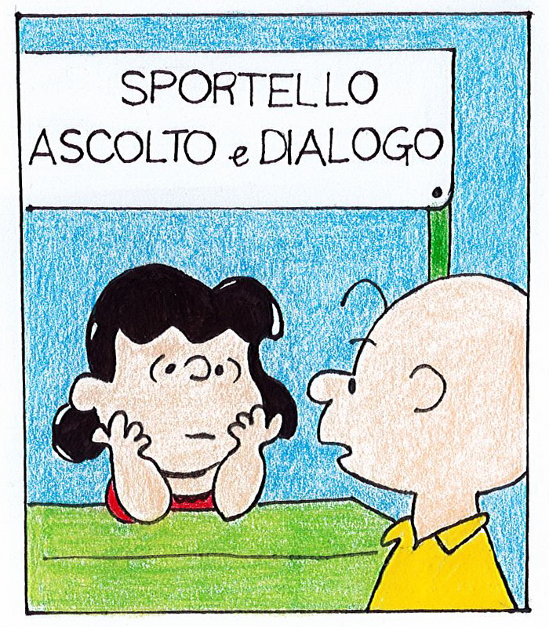
Istituto Comprensivo
“Leonardo Da Vinci” di Guidonia Montecelio

MODALITÀ DI FRUIZIONE DELLO SPORTELLO PSICOLOGICO D’ASCOLTO A.S. 2025-2026

VADEMECUM PER I DOCENTI

Il Servizio di Sportello d’ascolto psicologico nel nostro Istituto scolastico avrà inizio il 2 dicembre 2025, con orario 8,30-14,30, tutti i martedì.
Secondo gli accordi con il Responsabile del Servizio, dott. Marco Ciocci (Psicologo-Psicoterapeuta), la fruizione dello sportello è stata organizzata secondo le modalità elencate di seguito:
- Gli alunni delle medie possono accedere allo sportello solo dopo la richiesta e l’autorizzazione da parte delle famiglie o dei tutori. I genitori (o tutori) interessati ad una consulenza psicologica per il proprio figlio possono contattare il Dottor Ciocci al numero di cellulare da lui fornito (e riportato in calce al presente documento); successivamente essi stampano, compilano e firmano il modulo di autorizzazione (che si trova nel sito scolastico, allegato alla circolare riguardante appunto lo sportello), che verrà presentato dall’alunno al momento del primo colloquio.
- Il giorno precedente gli incontri, il dottore comunica alla referente (la docente Alessandra Daga) i nominativi degli alunni che si recheranno allo sportello e i relativi orari di appuntamento.
- La referente si occupa di avvertire per tempo i coordinatori delle classi in cui si trovano gli alunni interessati, i quali vengono chiamati in mattinata dai collaboratori scolastici (che ovviamente non riferiscono il motivo dell’uscita dei ragazzi dall’aula).
- Per una questione di riservatezza e di privacy, i Consigli di classe non sono tenuti a conoscere gli elenchi degli alunni che decidono di avvalersi del servizio dello sportello psicologico.
- Il servizio di consulenza prevede anche delle osservazioni nelle classi, qualora venissero segnalate dai docenti situazioni problematiche. I team docenti o i Consigli di classe che dovessero ravvisare tali esigenze compilano un apposito modulo (allegato nella circolare suddetta).
Il successivo passaggio riguarda l'analisi della domanda, cioè un approfondimento ragionato, da parte dello psicologo con il team o con il Consiglio, sul bisogno, sugli obiettivi e su ulteriori elementi che possano favorire la coesione e la coerenza dell'intervento in classe.
L’intervento di osservazione dello psicologo dovrà comunque essere approvato dai genitori degli alunni della classe interessata.
- SI RICORDA che tutti i colloqui sono vincolati e protetti dalla riservatezza professionale, ai sensi della normativa vigente in materia di privacy.
Il Numero del DOTT. MARCO CIOCCI per prendere un appuntamento è il 3356697648.

La referente per lo Sportello d’ascolto
Alessandra Daga

